ŠUMA U JESEN/ŠUMSKE ŽIVOTINJE

RAZLIKUJEMO LISTOPADNO I VAZDAZELENO DRVEĆE.
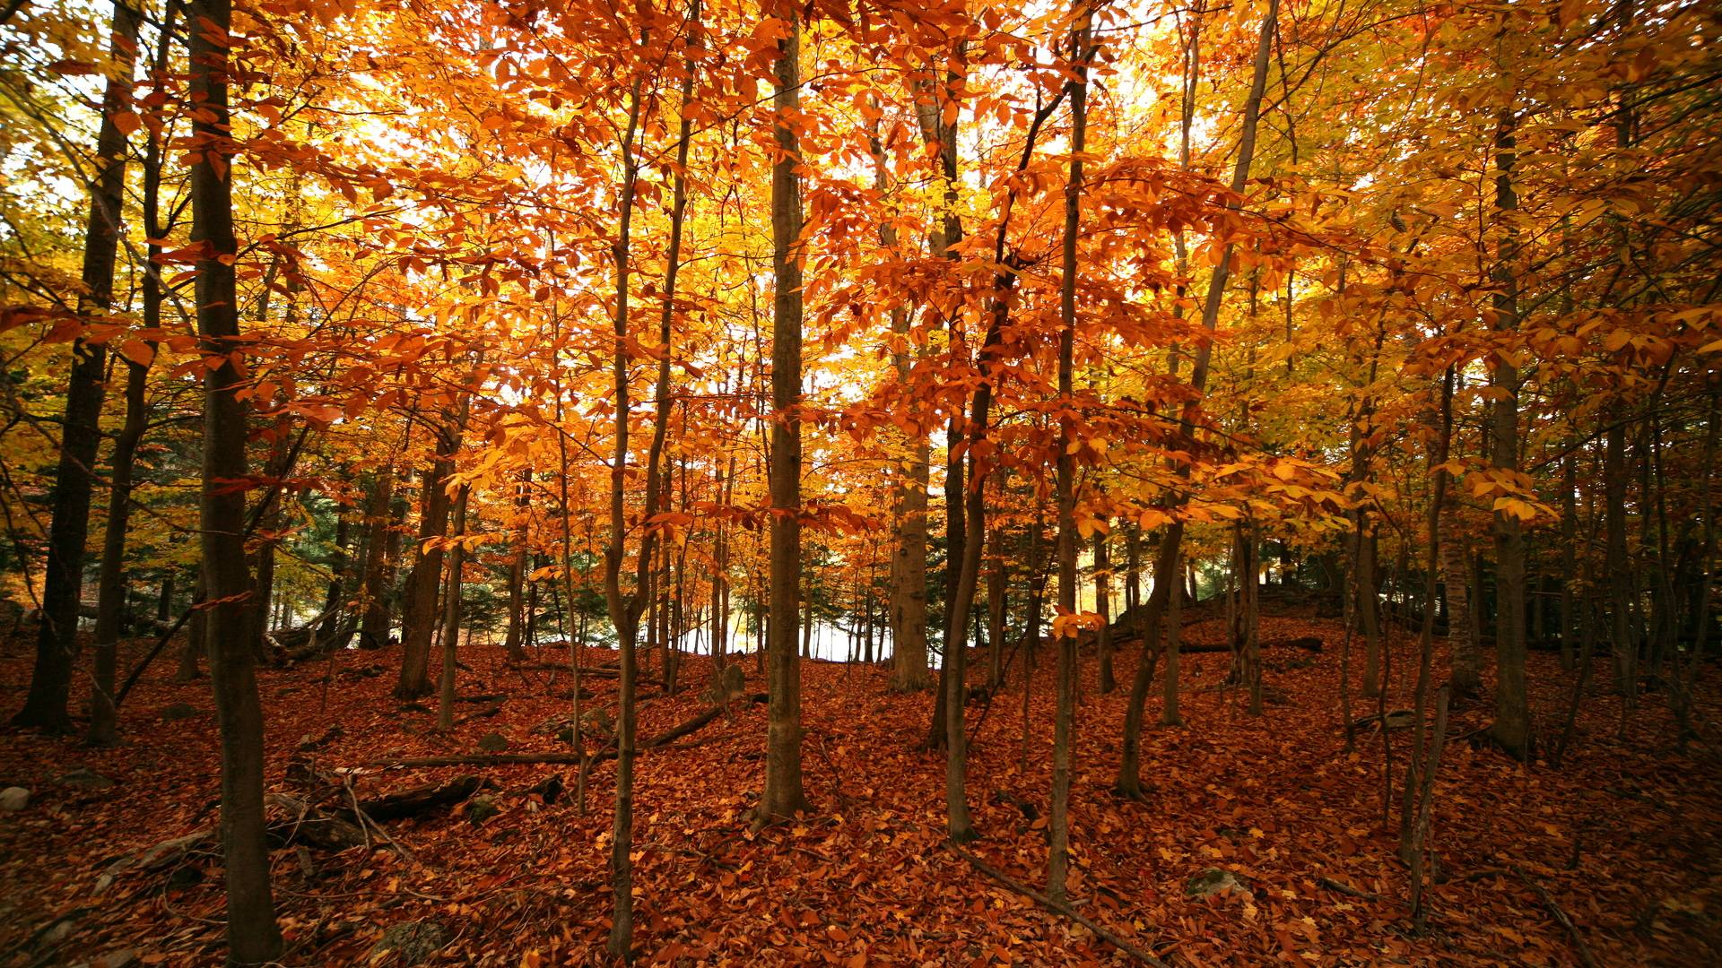
Kakvo je drveće u ovoj šumi? (listopadno)
LISTOPADNOM DRVEĆU LIŠĆE MJENJA BOJU U:
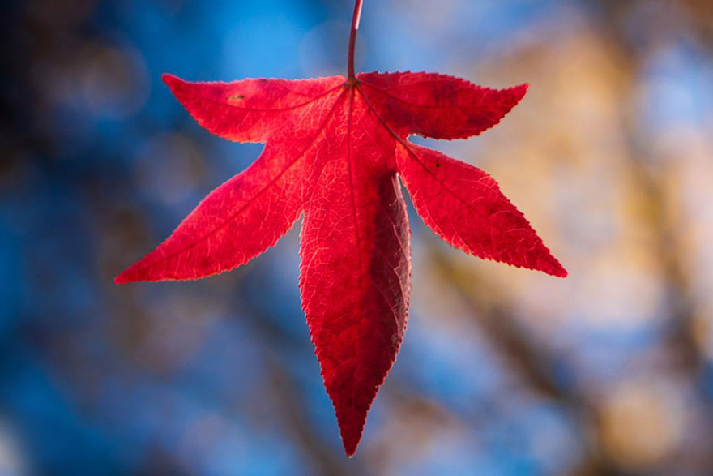

CRVENU
Koje je boje ovaj list?
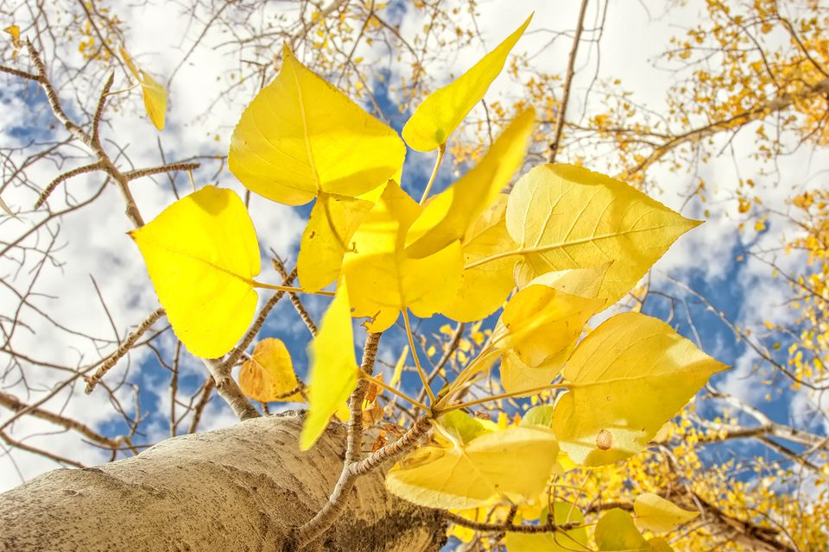
ŽUTU
Koje je boje ovaj list?

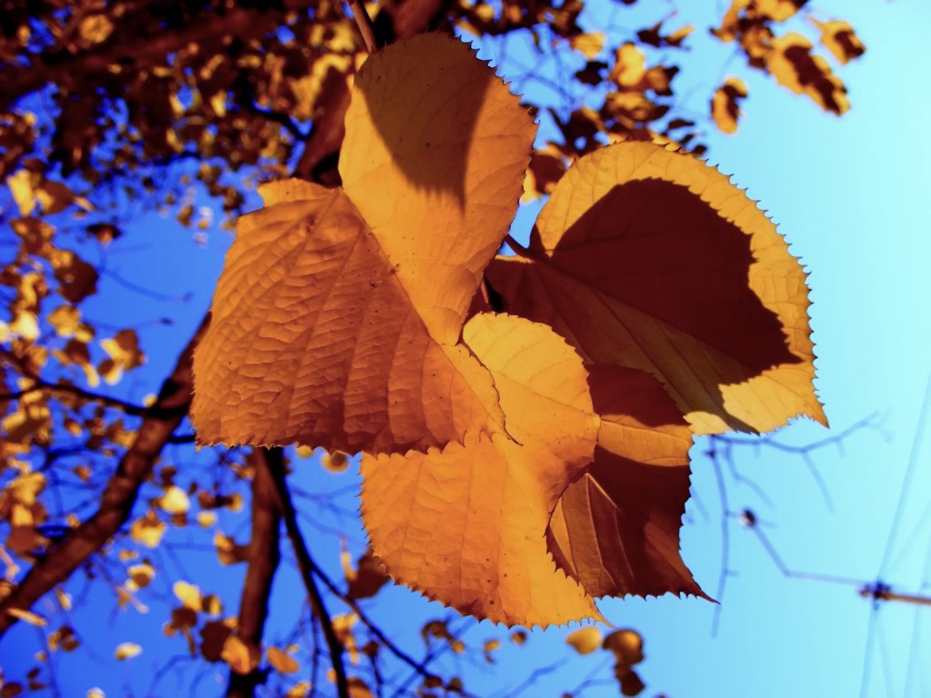
SMEĐU
Koje je boje ovaj list?

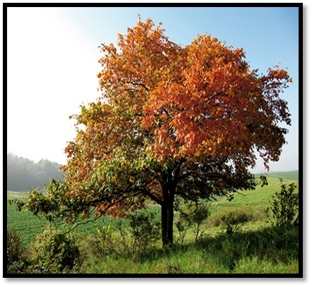
I PADA S GRANA.

VAZDAZELENOM DRVEĆU NE OPADA LIŠĆE.
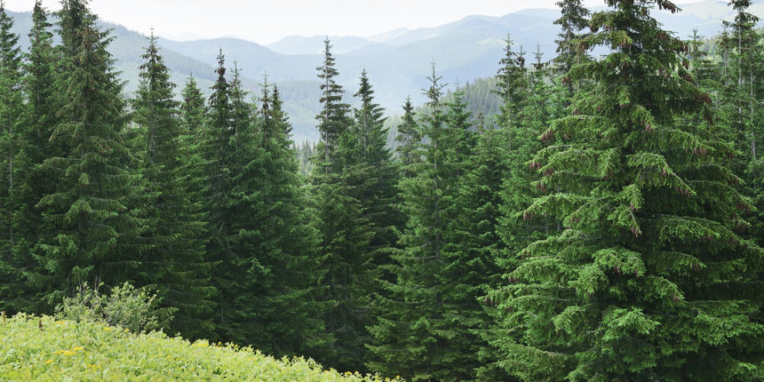
Kakvo je drveće u ovoj šumi? (vazdazeleno)

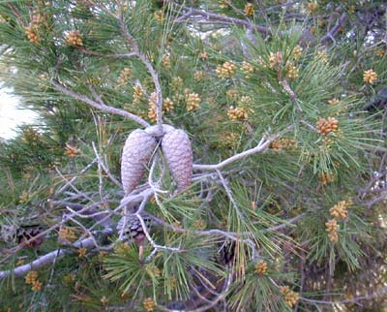

VEČINA VAZDAZELENOG DRVEĆA IMA UMJESTO LIŠĆA IGLICE.
Koje su boje iglice u vazdazelenoj šumi? (zelene cijelu godinu)

U JESEN U ŠUMI SAZRIJEVAJU PLODOVI.

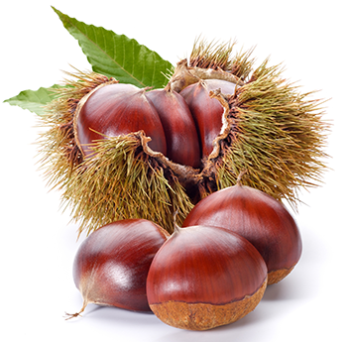
KESTENI
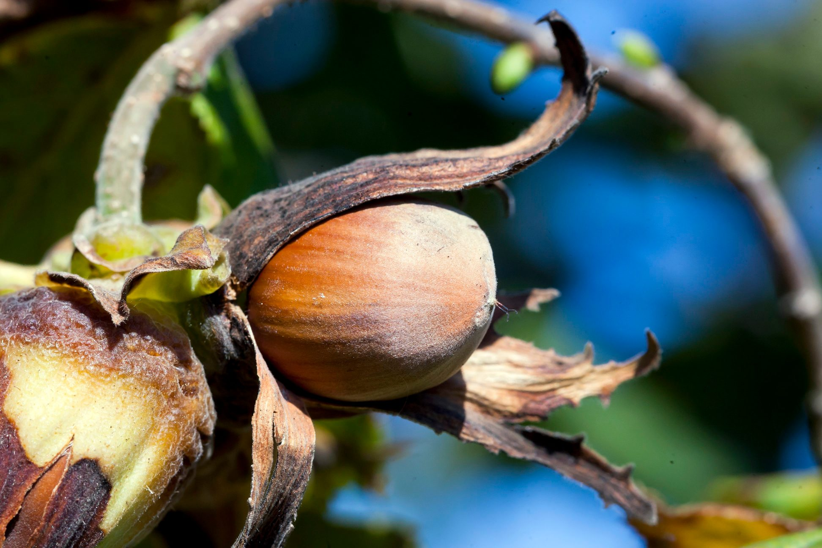
LJEŠNJACI
Koji šumski plodovi sazrijevaju u šumi u jesen?

ŠUMSKE ŽIVOTINJE SKUPLJAJU ŠUMSKE PLODOVE U ŠUMU I PRIPREMAJU SE ZA ZIMU
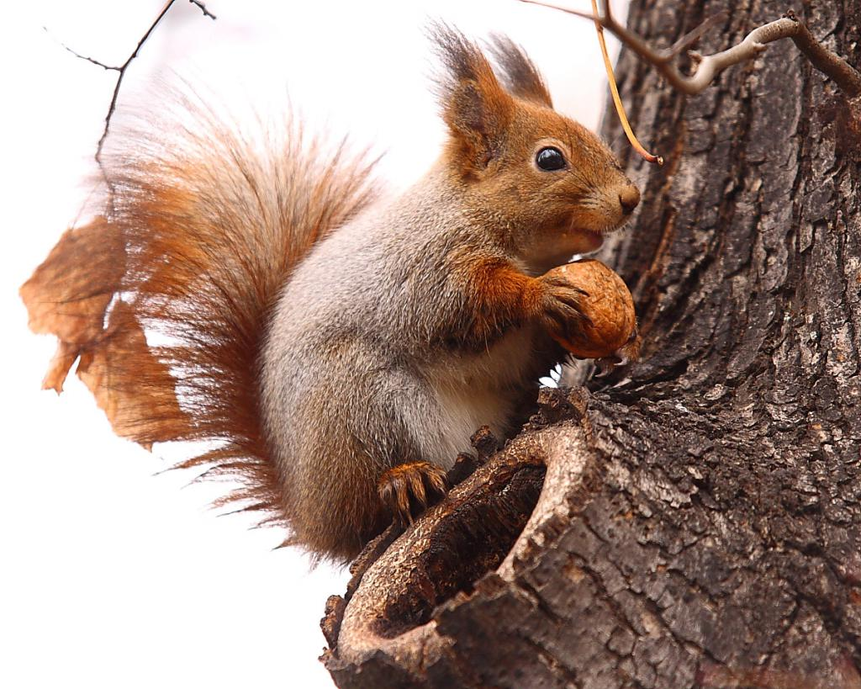
VJEVERICA
Tko skuplja šumske plodove u šumi u jesen?
Zašto ih skuplja? ( za zimu, da ima što jesti kada je u šumi hladno, snijeg i nema hrane)

